**Πως φτιάχνω σταυρόλεξο**

Για να μπορέσει κανείς να φτιάξει ένα σταυρόλεξο για να το αναρτήσει στην ηλεκτρονική του τάξη ή να το χρησιμοποιήσει στο δια ζώσης μάθημα με τους μαθητές του μπορεί να επιλέξει διάφορα εργαλεία . Επέλεξα να σας παρουσιάσω έναν από τους απλούστερους τρόπους δημιουργίας σταυρολέξων που και εγώ χρησιμοποιώ αρκετά χρόνια. Προσθέτω κάποιες –θεωρώ- απαραίτητες επισημάνσεις σε θέματα που απασχόλησαν και εμένα όταν θέλησα για πρώτη φορά να χρησιμοποιήσω το συγκεκριμένο εργαλείο. Ελπίζω να σας βοηθήσουν και να επιχειρήσετε τη δημιουργία σταυρολέξου.

**Crossword labs :** είναι ένας απλός τρόπος να φτιάξεις σταυρόλεξο με εργαλείο που βρίσκεται στο διαδίκτυο και διαθέτει **free έκδοση (χωρίς πληρωμή)**. Οδηγίες πολύ κατατοπιστικές για το πώς θα γράψετε τις λέξεις και τους ορισμούς δίνει η ιστοσελίδα <http://users.sch.gr/palieraki/?p=916> .

**Επισημάνσεις:**

-αν δε γνωρίζετε καλά αγγλικά , εύκολα γίνεται μετάφραση της σελίδας στα ελληνικά με τον μεταφραστή (translate) της google. Στην εικόνα φαίνεται η μετάφραση της σελίδας με τον μεταφραστή.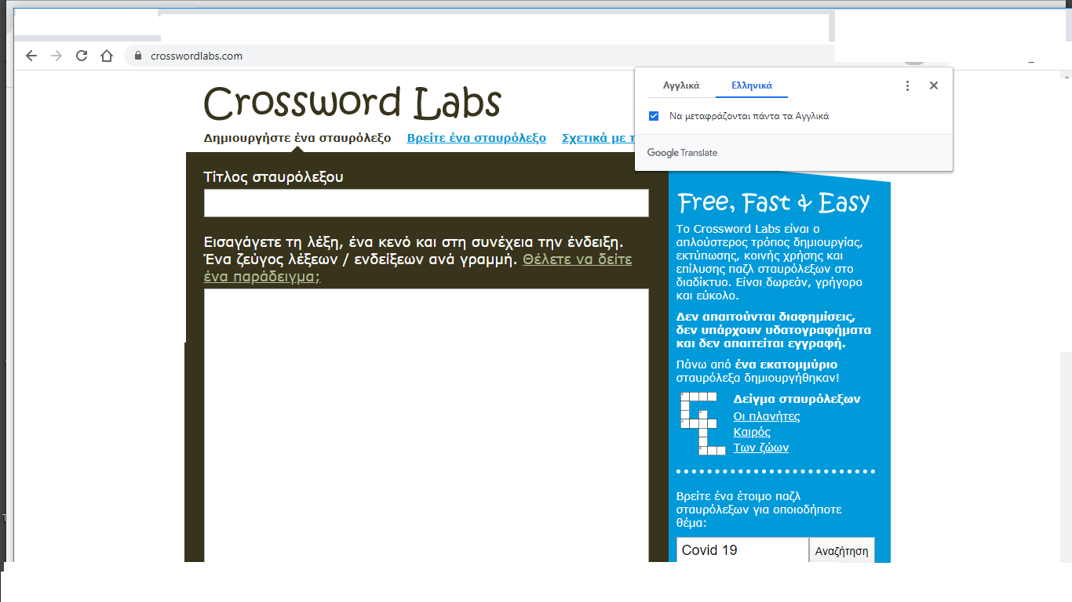

- όταν τελειώσετε τις λέξεις και τους ορισμούς πατήστε **τα βέλη της προεπισκόπησης** για να δείτε ποια μορφή σταυρολέξου θέλετε να κρατήσετε και να αποθηκεύσετε για να δουν οι μαθητές σας. ***Σας δίνει πολλές μορφές του ίδιου σταυρολέξου.***

***Μπορεί να έχει αυτή τη μορφή ….***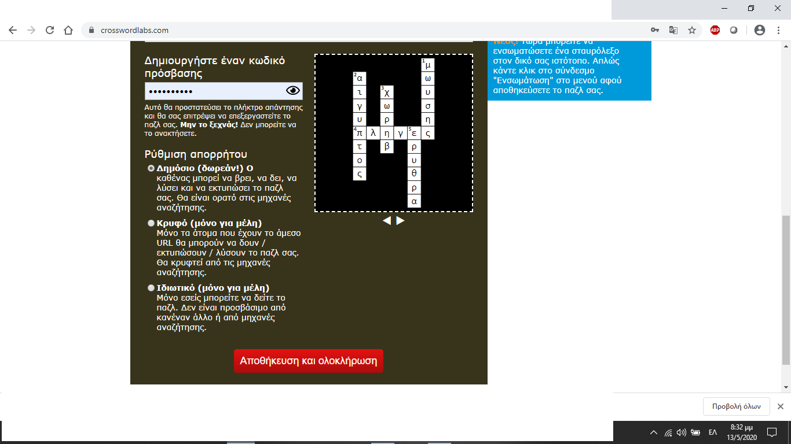

***Ή αυτή τη μορφή …….***

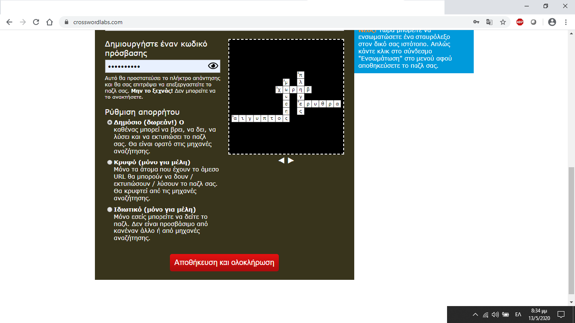

***- ο κωδικός δεν είναι απαραίτητος***

-όταν ολοκληρώσετε τη διαδικασία και αποθηκεύσετε , τότε θα βρεθείτε σε αυτή την εικόνα (μεταφρασμένη)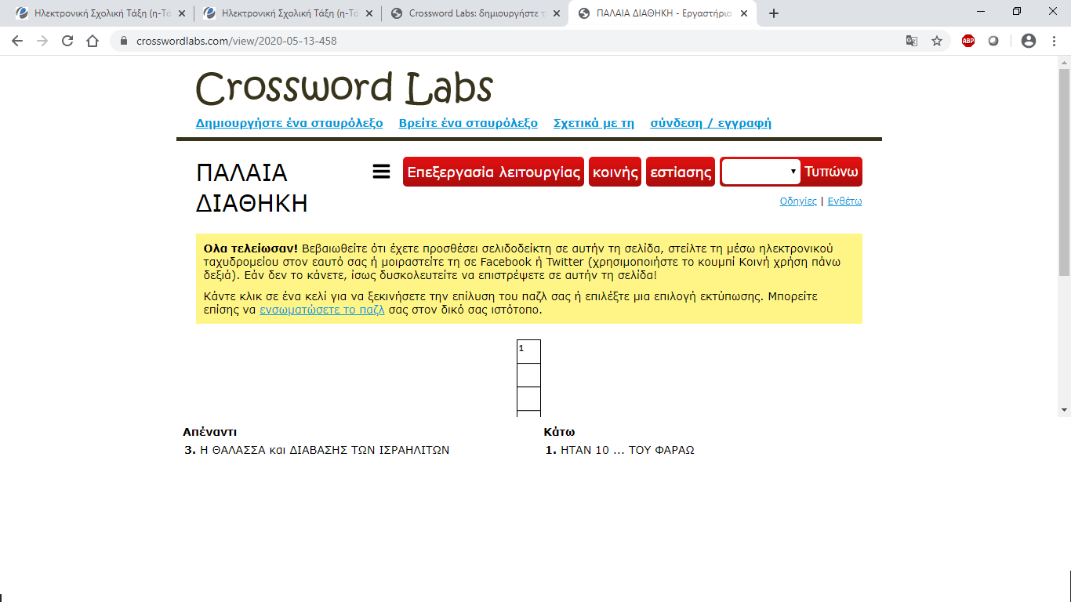

-πατήστε την **επεξεργασία λειτουργίας(edit)** αν θέλετε κάτι να αλλάξετε στο σταυρόλεξό σας. **ΜΗΝ ΞΕΧΑΣΕΤΕ ΝΑ ΑΠΟΘΗΚΕΥΣΕΤΕ ΤΙΣ ΑΛΛΑΓΕΣ!**

**-πατήστε το πλήκτρο κοινής(share ) για διαμοιρασμό του σταυρολέξου. Θα ανοίξει η παρακάτω επιλογή:**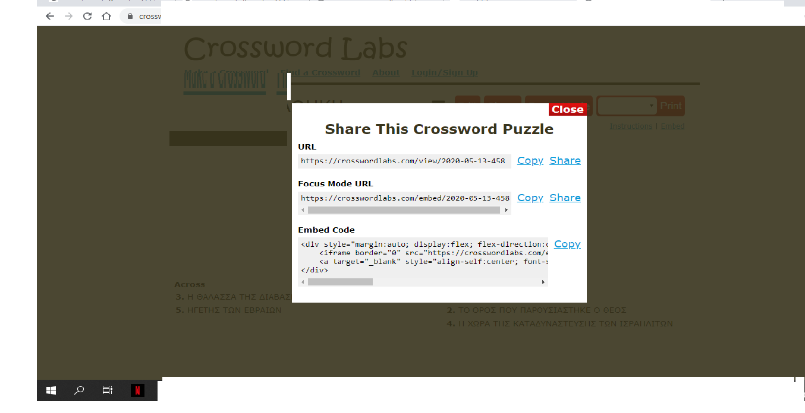

Κάντε **αντιγραφή (copy)** και επικολλήστε το link σε ένα φύλλο εργασίας των μαθητών σας ή στείλτε το σταυρόλεξο που δημιουργήσατε με email ή άλλο τρόπο διαμοιρασμού πατώντας **share.** Προτείνω ό, τι και αν επιλέξετε να χρησιμοποιήσετε την δεύτερη **επιλογή focus mode. Σε αυτήν την επιλογή εμφανίζεται μόνο το σταυρόλεξο σας χωρίς καμιά άλλη επισήμανση στην σελίδα.**

**-Εκτυπώστε** το σταυρόλεξο με το print , το έγγραφο που προκύπτει είναι ανάλογο με τις επιλογές που δίνονται στο **βελάκι δίπλα στο print**

-Το σταυρόλεξό σας λοιπόν μπορεί να : Υπάρχει σε μορφή link για να πατάς πάνω και να ανοίγει, pdf,ή word για να αποθηκεύεται στον υπολογιστή σας ή να το εκτυπώσετε.

Για να ξαναγυρίσετε όμως στο σταυρόλεξο σας διαδικτυακά δε γίνεται παρά μόνο αν έχετε προσθέσει **σελιδοδείκτη** στη σελίδα σας πριν αποχωρίσετε. Για αυτό πριν κλείσετε τη σελίδα κάντε την παρακάτω επιλογή: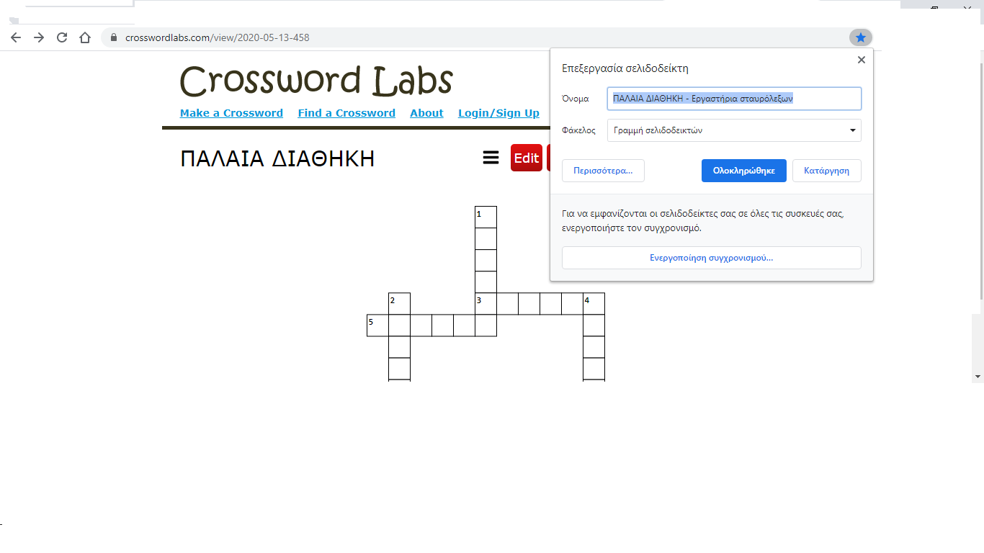

**-πατήστε τον αστερίσκο που δείχνει το βέλος και θα σας προκύψει ένα πλαίσιο με το όνομα του σταυρολέξου που δημιουργήσατε – πατήστε ολοκληρώθηκε. Τώρα μπορείτε να βρείτε το σταυρόλεξό σας όποτε θέλετε αν πατήσετε τον αστερίσκο των σελιδοδεικτών όταν ανοίξετε τον browser που διαθέτετε (π.χ. google, firefox..)**

**ΟΔΗΓΙΕΣ ΓΙΑ ΤΟΥΣ ΜΑΘΗΤΕΣ : αν θέλετε οδηγίες συμπλήρωσης για τους μαθητές σας, πατήστε εκεί που δείχνει το βέλος **

**Θα δείτε αυτό (μεταφρασμένο)**

*Οδηγίες*

*Επίλυση ενός σταυρόλεξου στο διαδίκτυο:*

* *Κάντε κλικ σε ένα κελί στο πλέγμα σταυρόλεξων ή κάντε κλικ σε μια ένδειξη*
* *Κάντε κλικ δύο φορές σε ένα κελί για εναλλαγή μεταξύ απέναντι και κάτω*
* *Το ενεργό κελί επισημαίνεται με μπλε χρώμα*
* *Ξεκινήστε να πληκτρολογείτε τη λέξη*
* *Πατήστε enter όταν ολοκληρώσετε την πληκτρολόγηση της λέξης*
* *Η λέξη θα γίνει πράσινη ή κόκκινη αν το έχετε καταλήξει σωστά ή λάθος*
* *Μπορείτε να χρησιμοποιήσετε τα πλήκτρα tab και shift-tab για να μετακινηθείτε γύρω από το σταυρόλεξο και τα πλήκτρα βέλους*

**ΠΡΟΣΟΧΗ: Αν το σταυρόλεξο αποσταλεί στους μαθητές σας δε θα μπορούν να σας το στείλουν πίσω συμπληρωμένο στα κελιά του, οπότε ζητήστε τους –αν θέλετε να αξιολογήσετε την προσπάθειά τους- να σας στείλουν τις λέξεις-λύσεις σε ένα απλό word γράφοντας μπροστά τον αριθμό που αντιστοιχεί στη κάθε μια**.

Ελπίζω να μπόρεσα να σας βοηθήσω με τις ελάχιστες γνώσεις που διαθέτω. Δεν είμαι άλλωστε πληροφορικός, αλλά μια απλή θεολόγος που χρησιμοποιεί, όπως και εσείς , την ασύγχρονη εκπαίδευση ως τρόπο επικοινωνίας με τους μαθητές της στους δύσκολους καιρούς που διάγουμε…

Μπαράκου Κλεοπάτρα ΠΕ01

Αναξαγόρειο Γυμνάσιο Ν. Λαμψάκου